znak: 53. prápor poľných služieb Hlohovec
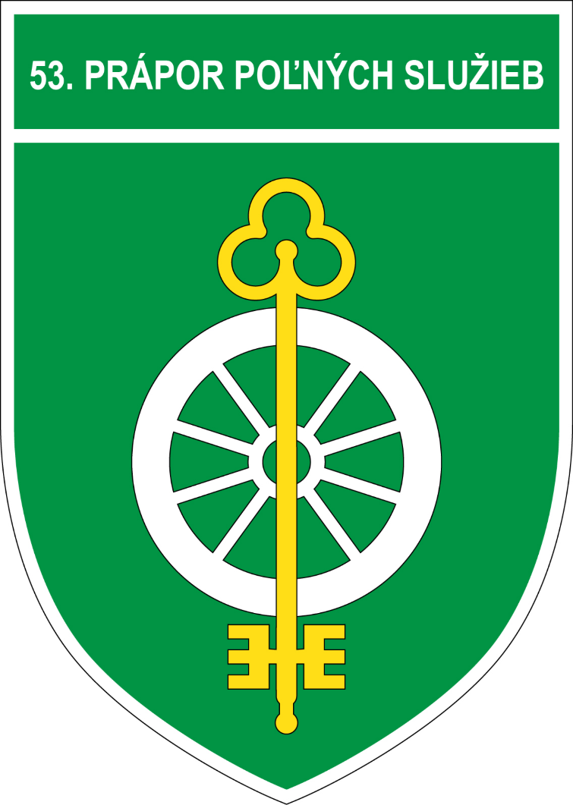
znak: Centrum psychologických služieb


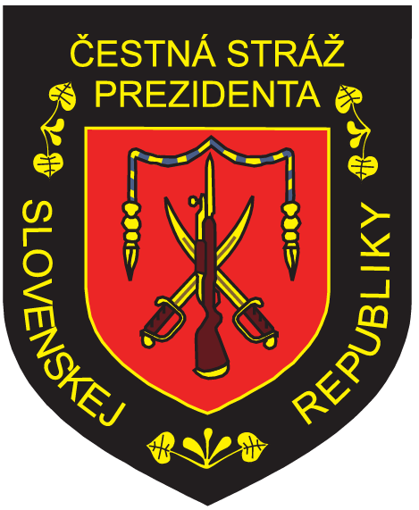
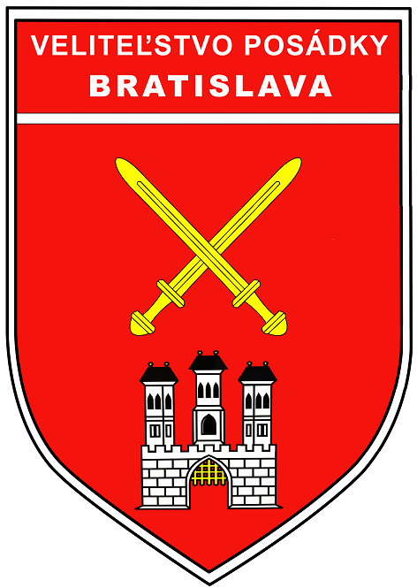
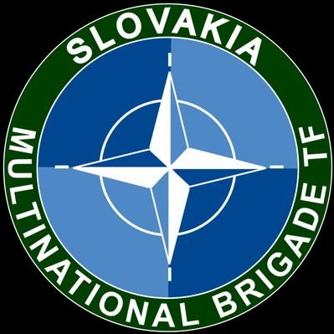
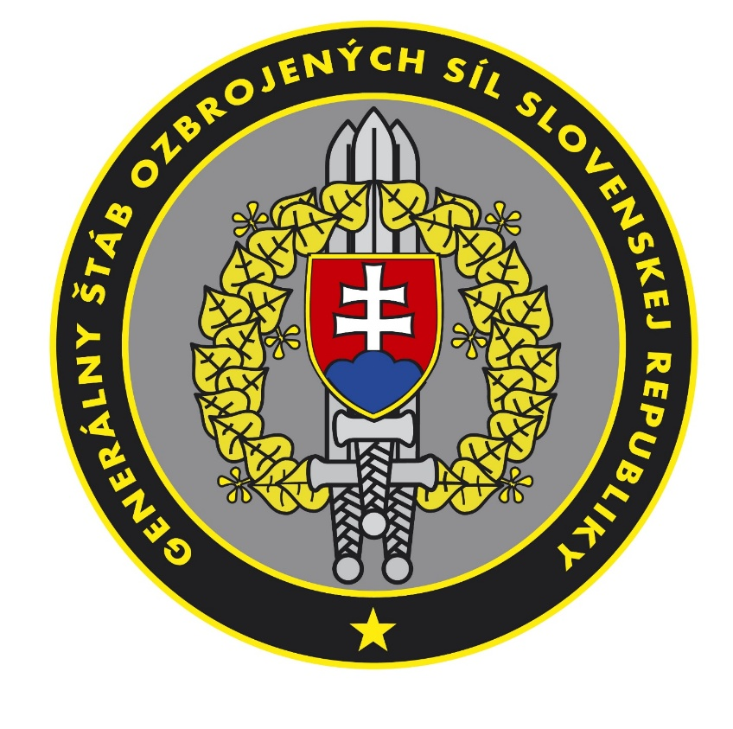
znak: Čestná stráž znak: Veliteľstvo posádky Bratislava

znak: Generálny štáb Bratislava 1 znak: Generálny štáb Bratislava 2
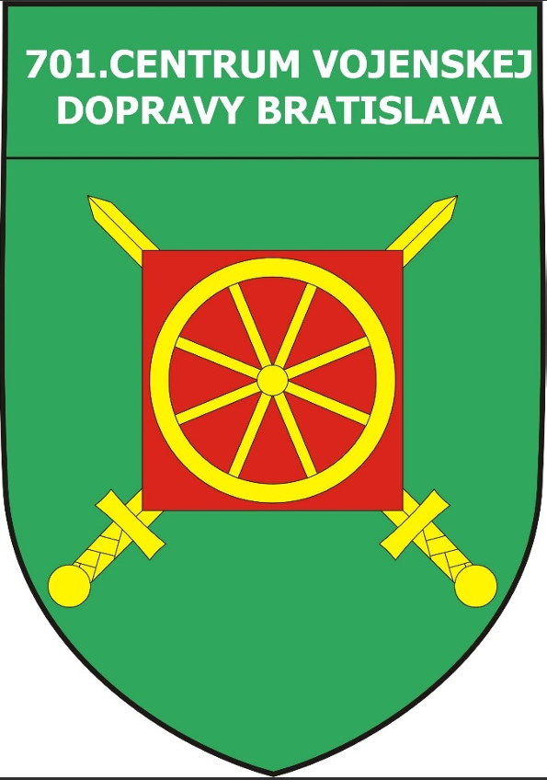

znak: 43. zásobovacia základňa Zemianske Kostoľany znak: 701 centrum vojenskej dopravy BA



znak: 6. spojovací pluk DCMC znak: 11. samostatný pluk
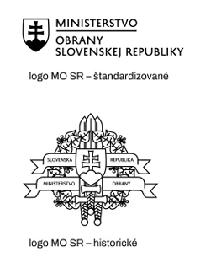


znak: Veliteľstvo 4. pluku Trenčín

znak: 405. opravárenský prápor Martin znak: 42. zásobovacia základňa Martin
